L’utilisation de l’outil (Lignes Autour CL Tool) & (Section Transversale Tool)
- Description de l’outil (Lignes Autour CL Tool) :
- Cet outil sert à générer des lignes autour la ligne centrale pour chaque cours d’eau.

- Cet outil nécessite deux couches préalables :
- Un Shapefile (cours d'eau en polygone) : représente les rives d'un cours d'eau sous forme de polygone, incluant tous les bras. Toutes les entités doivent être fusionnées, ou chaque bras peut être utilisé séparément.

- Un Shapefile (la ligne centrale d’un cours d’eau).

- Cet outil se compose de 3 étapes principales :
- Étape 1 : Cette étape vise à générer en sortie 1 Shapefile (points avec la valeur z) afin de l’utiliser à la prochaine étape (étape_2):
- Les points générés à partir de la couche (Shapefile = cours d'eau en polygone), on les assigne la valeur (z = 10m).

- Les points générés à partir de la couche (Shapefile = la ligne centrale d’un cours d’eau), on les assigne la valeur (z = 0m).

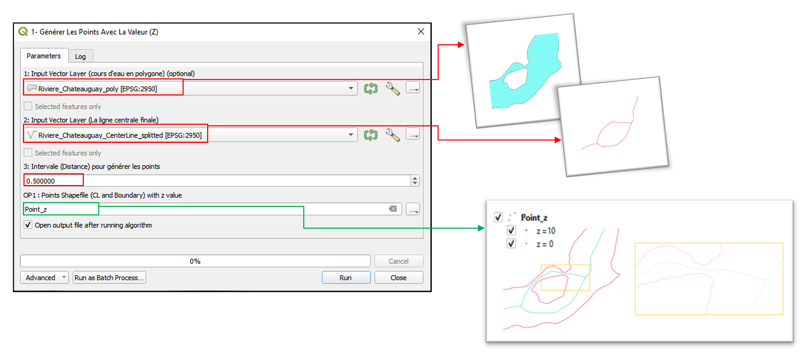
Figure 1: Étape 1

- Étape 2 : Utilisation de l’outil (TIN interpolation) pour générer a (Raster surface) à partir du Shapefile généré à l’étape1 (Points_z).

* note: Le (Raster surface) va être sauvegardé dans le dossier (OP2_Étape2_fin).
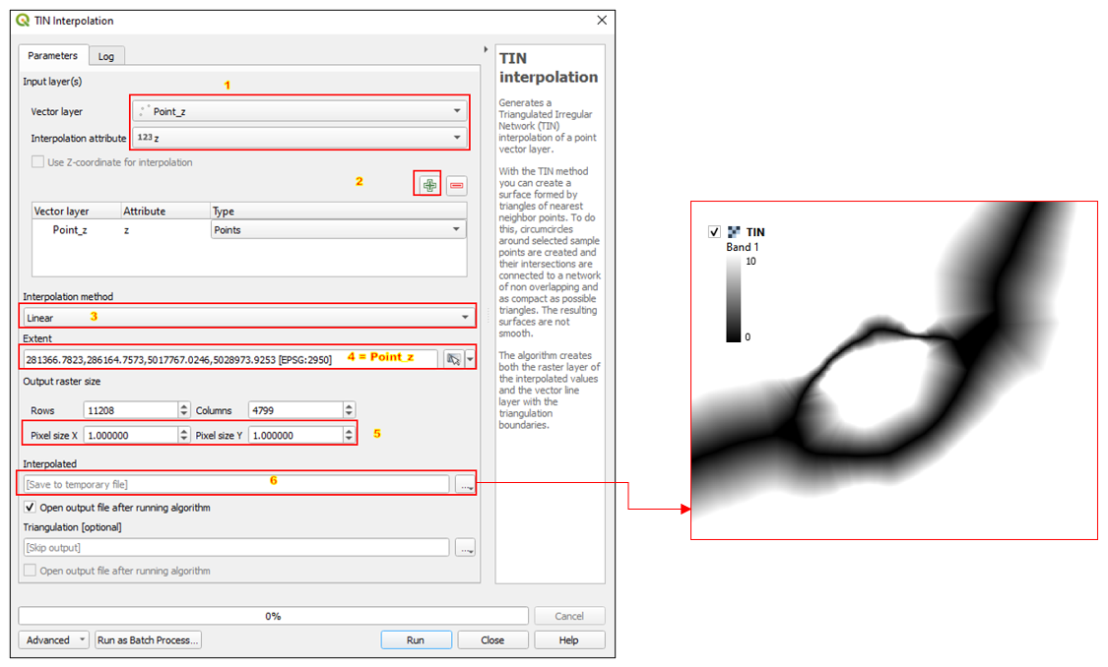
Figure 2: Étape 2

- Étape 3 : Cette étape vise à produire le résultat final (Shapefile: contient les lignes autour la ligne centrale d'un cours d’eau).
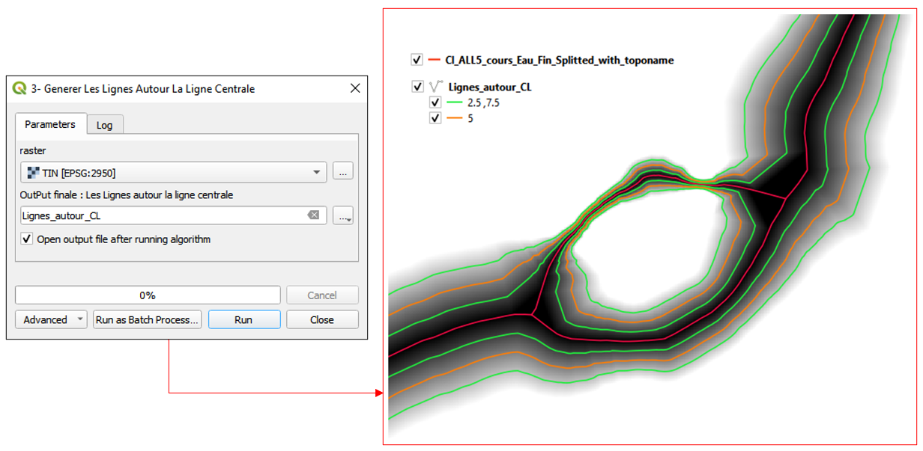
Figure 3: Étape 3(résultat final)

